Tartalom
index.html oldal elrendezése Grid vs Flexbox 1
Táblázat 2

index.html oldal elrendezése Grid vs Flexbox
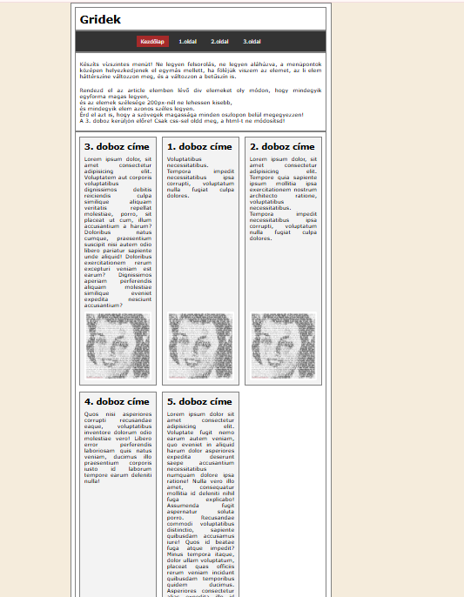
1. ábra index.html

Táblázat
 | Grid | Flexbox
navigáció
szülőelem | nav ul{  display: grid;  grid-templates-columns:  150px 150px 150px;  justify-content: center;  } | nav ul{  display: flex;  gap: 10px;  justify-content: center;  list-style-type: none;  flex-wrap: wrap;  }
gyerekelem | ul {  list-style-type: none;  display: inline;  } | li{  padding: 10px;  padding: 10px;  transition: background-color 0.2s ease;  }  li a{  color: white;  text-decoration: none;  }
reszponzivítás | @media only screen and (max-width: 600px) {  nav ul {  display: grid;  grid-templates-columns:  150px;  }  } | flex-wrap: wrap;
article cikkek elrendezése
szülőelem | main{  display: grid;  grid-templates-columns:  1fr 1fr 1fr;  } | article{  display: flex;  gap: 20px;  flex-wrap: wrap;  }
gyerekelem | main{  display: grid;  grid-templates-columns:  3doboz 2doboz 1doboz;  4doboz 5doboz;  } | .cikk{  display: flex;  flex-direction: column;  }  .cikk>.kep, .cikk>h2{  flex: 0 0 auto;  }  .cikk>p{  flex: 1 0 auto;  }  .cikk:nth-child(3){  order: -1;  }
reszponzivítás | @media only screen and (max-width: 600px) {  article {  grid-templates-columns:  1fr;  }  } | flex-wrap: wrap;

